II CONVOCATORIA PÚBLICA DE AYUDAS LEADER Medida 19
Comarca de La Vera

MEMORIA JUSTIFICATIVA PROYECTOS NO PRODUCTIVOS

Se entiende por “PROYECTOS NO PRODUCTIVOS” aquellos que no consisten en gastos o inversiones en bienes o servicios públicos o que no puedan ser objeto de venta y aquellos presentados por entidades públicas en el ejercicio de sus funciones propias.

- IDENTIFICACIÓN DEL SOLICITANTE/BENEFICIARIO.

Razón Social:
C.I.F: | Tipo entidad
  Administración pública
  Entidad local/Corporación
  Mancomunidad de municipios
  Asociación/Fundación
  Otro tipo de entidad
Domicilio social:
Código postal: | Localidad:
Teléfono fijo: | Móvil: | Whatsapp: Sí No
Correo electrónico:

Datos del Representante
Representado por:
D.N.I/N.I.F: | En calidad de:
Domicilio(a efectos de notificaciones):
Código postal: | Localidad:
Teléfono fijo: | Móvil: | Whatsapp: Sí No
Correo electrónico:

Datos de la Entidad (último ejercicio y/o presupuesto anual cerrado a fecha de Solicitud de ayuda)
Fecha de constitución:
Descripción actividad:
Tipo actividad (IAE)
Nª trabajadores (en UTAs):
Presupuesto anual de la entidad:
Activo de Balance:
Margen bruto:

Datos bancarios
IBAN |  |  |  | Código Entidad |  |  |  | Sucursal |  |  |  | Dígito control |  | Nº Cuenta bancaria

- TIPO PETICIONARIO:

TIPO PETICIONARIO
Entidad local
Mancomunidad de municipios
Asociación/Institución

Antecedentes y trayectoria de la Entidad (Competencias que tiene y servicios que ofrece, experiencia y conocimiento en la gestión de proyectos e iniciativas sociales y en el territorio, relación con colectivos sociales)

- OTROS ASPECTOS RELATIVOS AL PROMOTOR.

- Índices y circunstancias sociales a tener en cuenta. (Describir la repercusión del proyecto en la población, en sus habitantes, colectivos sociales…, los servicios que se van a ofrecer)

- Apreciación de la capacidad para atender los compromisos derivados del proyecto. El promotor se compromete a cumplir con requisitos exigidos en la Convocatoria:

Declaración de creación y/o mantenimiento empleos si procede
Compromiso mantenimiento inversión y puesta a disposición de la documentación exigida por ADICOVER y por las diferentes Administraciones implicadas (regionales, nacionales y europeas).
Declaración de ayudas obtenidas, solicitadas y el cumplimiento del “mínimis”.
Declaración categoría de la asociación/institución

*Marca con una X los documentos presentados.

- IDENTIFICACIÓN DEL PROYECTO.

Título del proyecto (especificar creación, modernización y/o mejoras, ampliación):

Localización del proyecto objeto de solicitud de subvención:
Dirección:

Localidad:

- INDICADORES FISICOS DEL PROYECTO. (Desglosar el proyecto en determinados aspectos tales como m2, nº de dependencias y servicios, …, y otros según las características del mismo).

Indicadores del proyecto | Instalaciones deportivas y de ocio | Servicios proximidad | Enclaves naturales | Enclaves e infraestructuras turísticas | Otros lugares de interés
Superficie m2 útil (aclarar rústico/urbano)
Distribución estancias/dependencias (Especificar el uso que tienen)
Edificios de interés
Actividades que se realizan
Personas a las que va dirigidas
Observaciones:

Nota: Con estos dos apartados, se pretende identificar la localización y distribución de la inversión a realizar y su repercusión en el territorio.

- DESCRIPCIÓN DEL PROYECTO DE INVERSIÓN. (Explicar de manera detallada la inversión a realizar: ubicación, distribución, superficies a construir y/o adecuar, objetivos a alcanzar, elementos claves diferenciadores, otros aspectos importantes, servicios que se van a prestar y actividades que se desarrollan…). Cuando se trate de adquisición de equipamientos y/o compra maquinarias, deberán aparecer descritas debidamente las características de los mismos (cuantía, modelos, gamas, prestaciones, etc…)

- REPERCUSIÓN DEL PROYECTO EN EL TERRITORIO Y ACTIVIDADES QUE SE DESARROLLARÁN.

- PLANIFICACION DE EJECUCION DEL PROYECTO.

Fecha de inicio de inversiones
Duración ejecución de inversiones
Fecha prevista finalización
Fecha comienzo de actividad

*Deberán cumplimentarse todos los apartados con una X donde proceda, adjuntando documentación que avale la información.

- Viabilidad de la operación.

  - Volumen de inversión aceptada.

Inversión ≤ 25.000,00 €
25.000,00 €< Inversión ≤ 50.000,00 €
50.000,00 €<Inversión ≤ 100.000,00 €
Inversión >100.000,00 €

  - Viabilidad técnica, social y económica financiera del proyecto.

Alta
Media
Baja

Tendrán la consideración de:
Alta: aquellas actuaciones que se ajusten a tres de los siguientes epígrafes.
Media: aquellas actuaciones que se ajusten a dos de los siguientes epígrafes.
Baja: aquellas actuaciones que se ajusten a uno sólo de los siguientes epígrafes.
- Atiende a una demanda real de los vecin@s.
- Dispone de un mercado potencial de clientes o usuarios.
- Se trata de servicios que faciliten el bienestar y calidad de vida de la población.
- Favorece la conciliación de la vida familiar y profesional.
- Favorece el asentamiento de la población.

Para valorar este aspecto, además de lo recogido en la memoria del proyecto se tendrá en cuenta el certificado del secretario de la entidad indicando que el proyecto se ajusta a alguno de los anteriores epígrafes.

- Impacto del proyecto y efecto dinamizador sobre el territorio y el tejido socioeconómico.

  - Ámbito geográfico.

Inversión en municipios de menos de 500 habitantes
Inversión en municipios entre 501 y 1000 habitantes
Inversión en municipios entre 1001 y 2500 habitantes
Inversión en municipios de más de 2501 habitantes
Observaciones:

  - Concordancia con la estrategia de desarrollo aprobada por ADICOVER.

Tendrán la consideración de:
*Alta: Acciones que se ajusten a tres o más de las Líneas de actuación de los Objetivos Estratégicos 4 y 5 de la EDLP de La Vera, ( páginas desde 243 a 279).
*Media: Acciones que se ajusten a dos de las Líneas de actuación de los Objetivos Estratégicos 4 y 5 de la EDLP de La Vera, (páginas desde 243 a 279).
*Baja: Acciones que se ajusten a una de las Líneas de actuación de los Objetivos Estratégicos 4 y 5 de la EDLP de La Vera, (páginas desde 243 a 279).

Alta
Media
Baja
Observaciones:

La EDLP está publicada en la página web www.comarcadelavera.com.:
- Objetivo Estratégico 4: Mejora de los equipamientos sociales, la calidad y el acceso a los servicios básicos como medio esencial para incrementar el bienestar.
- Objetivo 5: Dinamización social y cultural de La Vera a través de la potenciación de recursos endógenos. EDLP de La Vera, (páginas desde 243 a 279).

Nota. Para valorar este aspecto, se tendrá en cuenta, además de lo recogió en la memoria del proyecto, el Certificado del Secretario de la Entidad, indicando si se ajusta a alguna de las anteriores líneas de actuación.

- Aspectos vinculados a la innovación y otros valores añadidos del proyecto.

11.1. Repercusión del proyecto.
Proyectos que propicien un crecimiento inteligente, sostenible e integrador mediante el acceso a la población a los servicios telemáticos, establecimiento de puntos de información orientados a empresas y población local, infraestructuras y equipamientos relacionados con la prestación de servicios culturales, deportivos, ocio, servicios sociales o asistenciales y servicios económicos. Proyectos que fomenten la realización de actividades culturales, deportivas, de prestación de servicios sociales. Infraestructuras turísticas para la información, atención acogida y recepción del visitante (puntos de información, atención, acogida y recepción del visitante (puntos de información, señalización turística, centros de reserva turística). Proyectos que propicien la renovación de construcciones de interés popular, arquitectura tradicional, centros de interés económico-social.
Actividades de divulgación genérica (promoción turística, promoción natural, promoción cultural y promoción agroalimentaria).

Nota. Para valorar este aspecto, se tendrá en cuenta, además de lo recogió en la memoria del proyecto, el Certificado del Secretario de la Entidad, indicando si se ajusta a alguna de las anteriores líneas de actuación.

- Incidencia en la creación y/o mantenimiento de empleo.

El proyecto produce efectos directos e indirectos en la creación y/o consolidación de empleo, ello significa que la puesta en marcha del proyecto lleva aparejada la creación y/o consolidación de al menos un puesto de trabajo.

12.1. Por la creación y/o mantenimiento de empleo hasta 10 puntos.

Por la creación y/o consolidación de empleo de uno o más empleos independientemente de si son indefinidos o temporales
No crea ni genera empleo

- Para valorar este aspecto, además de lo recogido en la memoria del proyecto y en el compromiso de empleo para proyectos no productivos, se tendrá en cuenta el Certificado del Secretario de la entidad indicando la incidencia sobre la creación o consolidación de empleo. Estos aspectos serán ratificados posteriormente en el Informe de Gerencia. Dicha justificación tendrá la consideración de compromiso formal por parte del promotor.
- El empleo se valorará en UTA: nº de puestos de trabajo que se corresponde con el nº de unidades de trabajo por año, es decir, el nº de asalariados a tiempo completo o su equivalente durante un año.

- Incidencia en medio ambiente y/o adaptación cambio climático.

13.1. Actividades que supongan una mejora patente del medio ambiente y/o del entorno rural: utilización de energías renovables, eficiencia energética y no emisión de contaminantes.

Si se trata de un proyecto que incorpora medidas que minimizan el consumo energético (iluminación Led y reductores volumétricos de agua) o utiliza energías renovables (uso de placas solares, biomasa y eólica)
Incorpora Buenas prácticas ambientales (reciclaje, reutilización, formación y gestión ambiental, sistemas de depuración y reutilización de aguas)

- Para valorar este aspecto, además de lo recogido en la memoria del proyecto, se tendrá en cuenta el certificado del secretario de la entidad indicando que el proyecto supone una mejora patente del medio ambiente y/o entorno rural.

  - Actividades respetuosas con la preservación de un medio ambiente saludable y/o del entorno rural.

El proyecto conlleva la preservación de un medio ambiente saludable y/o del entorno rural.

Utilización de materiales respetuosos con el entorno y acciones que sirvan para conservar el entorno natural-patrimonial (en base al informe de la Oficina de Gestión Urbanística de la Mancomunidad Intermunicipal de la Vera).

Si un proyecto no conlleva la preservación de un medio ambiente saludable y/o del entorno rural, no será objeto de puntuación en este apartado.

14. Otros parámetros objetivos establecidos por ADICOVER.

14.1. Promotor.

Ayuntamiento/ Mancomunidad de Municipios/Entidades locales
Asociaciones

14.2. Experiencia en gestión. Se valorará la experiencia demostrada en la actividad que plantea (Memorias anteriores de actuaciones, proyectos y actividades).

> 2 años
≤ 2 años
Sin experiencia

Nota. El documento acreditativo de la experiencia de gestión será la memoria presentada por el promotor en donde se justifique claramente la misma, firmado por el secretario de la entidad con el visto bueno del representante legal.

- INVERSIONES. (tabla en Excel para cumplimentar)

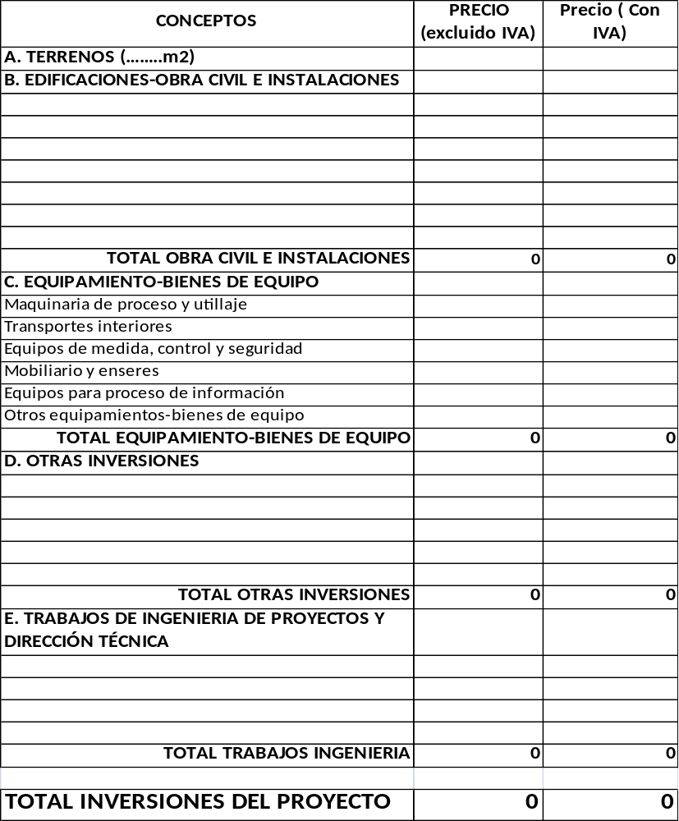

NOTA respecto de las inversiones: El IVA y otros impuestos o cargas no serán subvencionables salvo que supongan un gasto definitivo y efectivamente realizado por el beneficiario y no puedan ser recuperables.

- ESTUDIO ECONOMICO-FINANCIERO. FINANCIACION DEL PROYECTO.

 | IMPORTE (Con IVA) | %
SUBVENCION LEADER
CREDITOS Y/O PRESTAMOS
OTRAS SUBVENCIONES (*)
OTROS FONDOS
TOTAL

(*) El promotor no podrá recibir para el mismo proyecto de inversión ayuda LEADER y otras que contengan financiación de Fondos FEADER. En todo caso el solicitante deberá poner en conocimiento de ADICOVER todas aquellas ayudas que se soliciten y/o se obtengan para acometer las inversiones; y en caso de incompatibilidad optar por una de ellas.

- NOTAS RESPECTO A LA FINANCIACIÓN DEL PROYECTO.

Ayudas solicitadas y /o concedidas para el presente proyecto

Otras consideraciones a tener en cuenta

- PRESUPUESTO DE LA ENTIDAD.

- OTRAS ACTUACIONES FUTURAS QUE PUDIERA CONLLEVAR ESTA ACTUACIÓN.

- OTRAS CONSIDERACIONES SOBRE EL PROYECTO QUE DESEE HACER CONSTAR.

Y para que conste a efectos de la solicitud de Ayuda al Programa de Desarrollo Comarcal LEADER Medida 19 2014-2020 gestionado por ADICOVER, firmo la presente memoria en ……………………….……………. a….de……………………….…….. de 201….

Fdo.:………………………………….

Nota: ADICOVER podrá solicitar en su caso, información más ampliada sobre alguno/os de los aspectos recogidos en esta memoria.

INFORMACIÓN A TENER EN CUENTA PARA PROYECTOS NO PRODUCTIVOS PROMOVIDOS POR ENTIDADES LOCALES O MANCOMUNIDADES DE MUNICIPIOS.

Se consideran proyectos “no productivos” los que reúnan los siguientes requisitos:

- Serán proyectos cuyo objeto consista en actuaciones en bienes o servicios públicos que NO puedan ser objeto de venta.

- Serán proyectos consistentes en gastos o inversiones en bienes o servicios públicos presentados por Entidades Públicas en el ejercicio de sus funciones, entendiendo como tales las desarrolladas por Mancomunidades de municipios, Ayuntamientos o Entidades Locales Menores que estén contempladas entre las actuaciones normales por ellos impulsadas o promovidas, entre las que se incluirán los servicios de proximidad. Estas actuaciones se entenderán a estos efectos como “prestadas por Entidades Púbicas en el ejercicio de sus funciones”. Todo ello en consonancia con lo regulado en los artículos 25, 26 y 86 de Ley 7/1985, de 2 de abril, Reguladora de las Bases del Régimen Local.

- En caso de gastos o inversiones en bienes inmuebles o muebles destinados a actividades de tipo social (incluida la atención a la discapacidad y la dependencia), cultural, deportivo, ambiental, turístico o de ocio, no se admitirá el cobro de precios por la prestación del servicio, los ingresos que se generen únicamente procederán del establecimiento de tasas oficialmente reguladas, destinadas única y exclusivamente a cubrir, sin superar, los gastos del mantenimiento del servicio. Debiendo quedar este hecho acreditado mediante documento emitido por el secretario y/o interventor de la entidad promotora del expediente de ayuda.

- En estos proyectos el servicio será prestado exclusivamente por la propia entidad promotora del proyecto que figure como titular del expediente de ayuda, sin posibilidad de gestión indirecta a través de empresas o de terceros. Esta obligación deberá mantenerse durante todo el período de compromiso que establezca la normativa de aplicación, sin que las inversiones experimenten ninguna modificación importante que afecte a su naturaleza o sus condiciones de ejecución.

